 | CENTRO EDUCACIONAL ESPAÇO INTEGRADO  Ensino Médio  Aluno (a): _______________________________________________________________  Série: Turma:_____ Data: _____________________  Disciplina: Professor(a): | NOTA:  _______

Lei dos cossenos
Em qualquer triângulo, o quadrado de um dos lados é igual à soma dos quadrados dos outros dois lados, menos o dobro do produto desses dois lados pelo cosseno do ângulo formado entre eles. A saber:
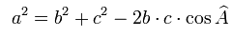
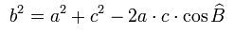
Demonstração:
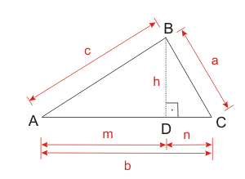
Considerando a figura, podemos observar três triângulos: ABC, BCD e BAD. Deles pode-se extrair as seguintes relações:
b = n + m e m = c.cosA
No triângulo BCD temos: a² = n² + h²
No triângulo BAD temos: c² = m² + h²
Substituindo n = b – m e h² = c² – m² em a² = n² + h², vem:
a² = (b – m)² + c² – m²
Logo, a² = b² + c² – 2.b.m
Mas, m = c. cosA. Portanto a² = b² + c² – 2.b.c.cosA.
Da mesma forma pode-se demonstrar as demais relações:
b² = a² + c² – 2.a.c.cosB
c² = a² + b² – 2.a.b.cosC

Lei dos senos
Seja um triângulo qualquer, com lados a, b e c, que são os lados opostos aos ângulos A, B e C, respectivamente. O quociente entre a medida de cada lado e o seno do ângulo oposto a este lado é uma constante igual a 2r, em que r é o raio da circunferência circunscrita ao triângulo, isto é:
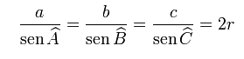
Demonstração:
Para demonstrar a lei dos senos, tomamos um triângulo ABC qualquer inscrito em uma circunferência de raio r. A partir do ponto B pode-se encontrar um ponto diametralmente oposto D e, ligando D a C formamos um novo triângulo BCD retângulo em C.
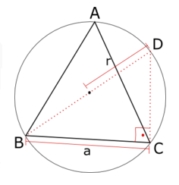
Da figura, podemos perceber também que os ângulos A e D sõa iguais porque determinam na circunferência uma mesma corda BC. Desta forma, podemos relacionar:
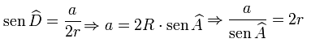
Fazendo todo este mesmo processo para os ângulos B e C teremos as relações:
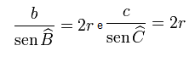
Logo, podemos concluir que:
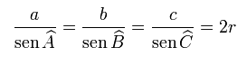
Exercícios de fixação

1) No triângulo ABC abaixo. O lado BC mede 2 cm. A medida do lado AB, em centímetros, é:
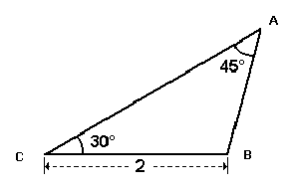
a)
b) 2
c) 3
d) 4
2) Um dos ângulos internos de um paralelogramo de lados 4 m e 6 m mede 120°. A maior diagonal desse paralelogramo mede, em metros:
a) 2
b) 2
c) 2
d) 2

3) Um triângulo T tem lados iguais a 4, 5 e 6. O cosseno do maior ângulo de T é:
a) 5/6.
b) 4/5.
c) 3/4.
d) 2/3.
e) 1/8.

Exercícios propostos
1) (UFRJ) Os ponteiros de um relógio circular medem, do centro às extremidades, 2 metros, o dos minutos, e 1 metro, o das horas. Determine a distância entre as extremidades dos ponteiros quando o relógio marca 4 horas.
2) (UNICAMP) Sejam A, B e C pontos de uma circunferência tais que, AB = 2km, BC = 1km e a medida do ângulo ABC seja de 135°.
a) Calcule o raio dessa circunferência.
b) Calcule a área do triângulo ABC.

3) O valor de x no triângulo abaixo é
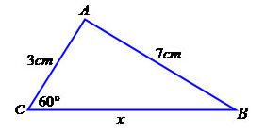
a) 8 cm
b) 7 cm
c) 6 cm
d) 5 cm
e) 4 cm

4) Na instalação das lâmpadas de uma praça de alimentação, a equipe necessitou calcular corretamente a distância entre duas delas, colocadas nos vértices B e C do triângulo, segundo a figura. Assim, a distância "d" é:
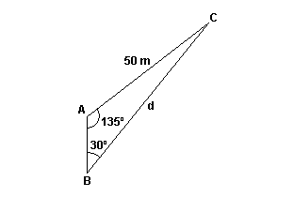
a) 50
b) 50 /3 m
c) 50 m
d) 25 m
e) 50 m

